登录/注册页面版本更新说明

登录页面
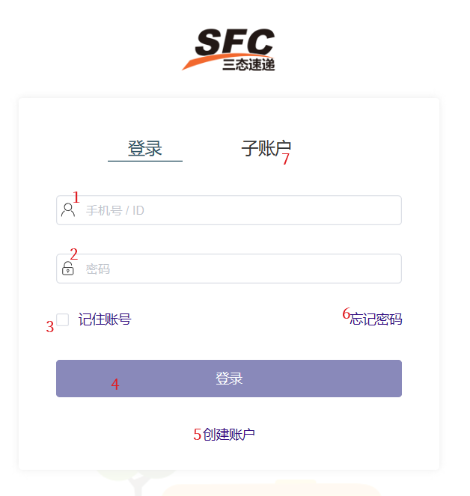

输入手机号或ID(用户名稍后更新支持)
输入完成后，或对当前输入内容做检测。需为13位纯数字(手机号码)或X0000(ID)格式，
若不符则提示
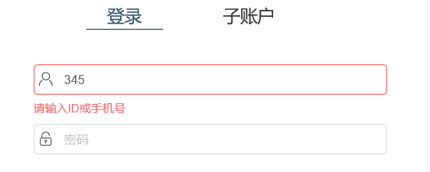
若输入正确则提示无文字提示并改变输入框颜色
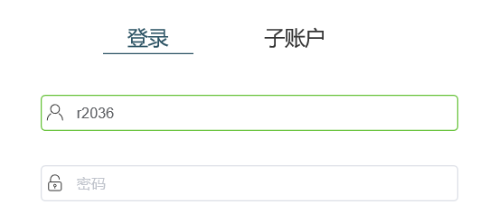

密码
输入与账户信息匹配的密码
默认为密文显示
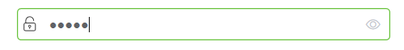
可点击眼睛图标切换为明文显示(页面刷新后失效)
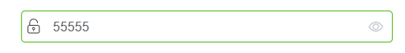

记住账号
勾选后，在当前页面保存上次登录成功的账户信息，以便下次直接输入密码快捷登录
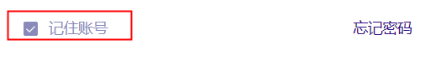

登录按钮
当账户及密码输入合法时(仅验证格式)，则登录按钮由禁用状态(不可点击)

变为可用状态(可点击)

点击后，系统会对账户及密码进行验证，若错误则提示错误信息；若正确则跳转至客户首页

创建账户
对于未注册的客户，可通过点击该链接，跳转注册页面创建账户。具体说明见注册页面

子账户

注册页面
以下注册信息皆为必填项目
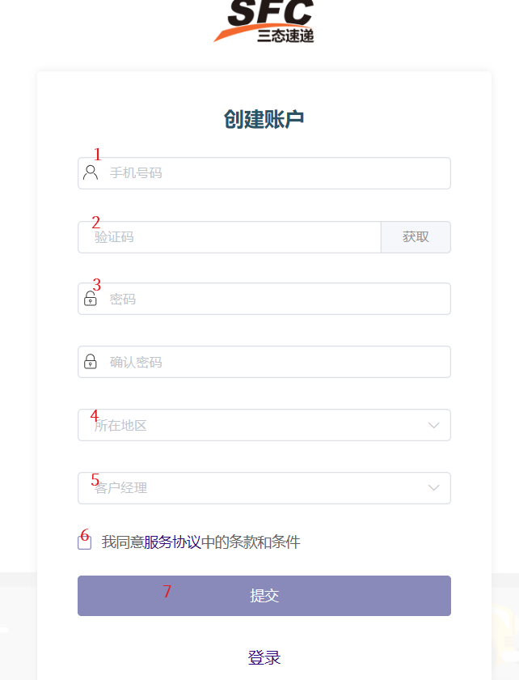

手机号码
需输入中国的手机号码，会对手机格式进行验证，支持三大运营商及虚拟运营商的各号段
若输入错误则提示
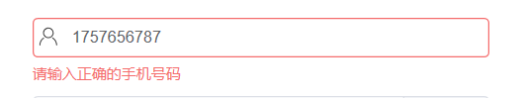
输入正确
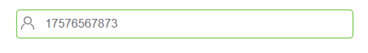

验证码
为保证客户信息的有效性，在客户注册时，会通过短信验证码验证手机号码的真实性
客户输入手机号后，可点击
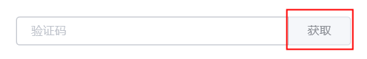
客户已填写正确的手机号，点击后系统会下发一条短信到客户填写的手机号码，客户可通过短信获取到验证码后填入。
验证码为不超过6位的数字组成。
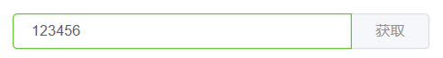

密码及确认密码
设置账户登录密码，2次输入需一致，切需大于6位
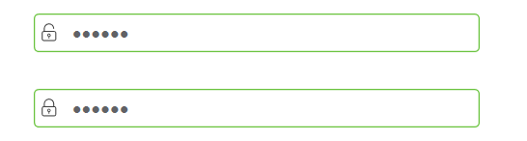

区域及客户经理选择
选择区域后，会关联显示负责该区域的客户经理
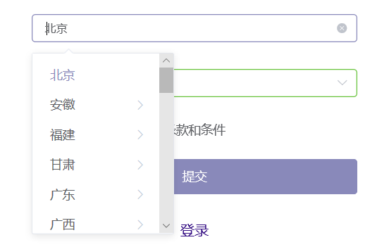
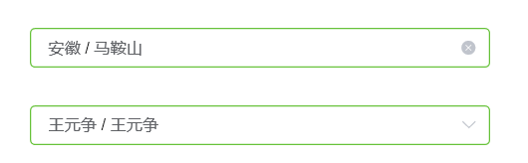

提交按钮
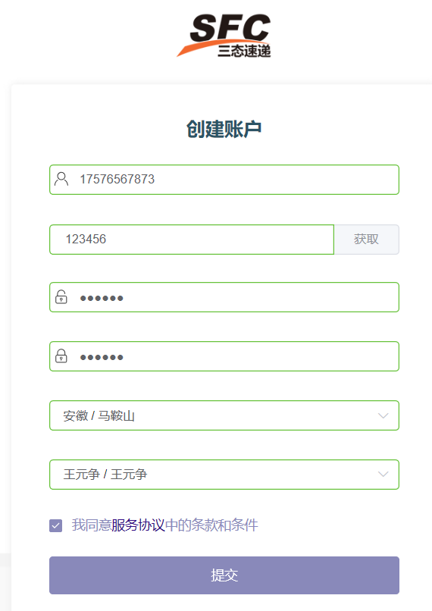
所有信息都合法填写(仅验证格式)，并勾选同意服务协议后，可点击提交按钮进行账户注册。
若信息都通过，则注册成功，并跳转登录页面。
若信息未通过后台验证，则提示错误。

